

|  |
| --- |
| MANUAL TÉCNICO |
|  |
| 16 junio  HOGAR VITAL GERIATRICO S.A.S  Creado por:  Andrés Sánchez García Santiago González Restrepo Daniel Mauricio Castaño Vergara |



### MANUAL TÉCNICO HOGAR VITAL GERIATRICO S.A.S

### Andrés Sánchez García

### Santiago González Restrepo

### Daniel Mauricio Castaño Vergara

### Instructores

### Edilfredo Pineda Flórez

### Aharon Alexander Aguas Navarro

### Edwin Alexander Patiño

### Lee Jared Escobar Gómez

### Eldrin William Berrio León

### Andrés Fernando Cuellar Cardona

### SERVICIO NACIONAL DE APRENDIZAJE (SENA)

CENTRO TEXTIL Y DE GESTIÓN INDUSTRIAL

ANÁLISIS Y DESARROLLO DE SISTEMAS DE INFORMACIÓN

### MEDELLÍN

### 2022

**Contenido**

1. Introduccion 4
2. Objetivos específicos……………………………………………………………………………………………………………. 4
3. Alcance……………………………………………………………………………………………………………………………….. 4
4. Procedimiento para el uso del software……………………………………………………………………………… 4
   1. Requisitos minimos……………………………………………………………………………………………………… 4
      1. Hardware…………………………………………………………………………………………………………… 4
      2. Software……………………………………………………………………………………………………………. 4
5. Procedimiento para la instalación de la versiones de las herraminentas….…………………………. 5
   1. MySQL Workbench………………………………………………………………………………………………………. 5
   2. XAMPP…………………………………………………………………………………………………………………………. 11
   3. Git………………………………………………………………………………………………………………………………… 22
6. Como descargar el codigo de GitHub………………………………………………………………………………….. 32
7. Instalación de la base de datos……………………………………………………………………………………………. 35
8. Instalación del proyecto………………………………………………………………………………………………………. 37
9. Prueba del aplicativo web……………………………………………………………………………………………………. 40
10. Soluciones de problemas tecnicos……………………………………………………………………………………….. 41
11. Diagrama de relaciones entre tablas(base de datos)……………………………………………………………. 43

Introducción

El presente manual está diseñado para dar a conocer el correcto uso del aplicativo web “HogarVitalSAS” el cual fue diseñado para realizar de forma sencilla la toma de inventario en la empresa, asi desasiéndose del papel, evitando posibles perdidas.

Objetivos específicos

* Especificar el procedimiento para el uso del aplicativo web.
* Mostrar los requisitos necesarios del dispositivo para un optimo funcionamiento con el aplicativo web.
* Indicar las herramientas utilizadas para la creacion del sistema.

Alcance

* Implementar el aplicativo web en diferentes microempresas y empresas en la area petropolitana.

Procedimiento para el uso del software

Requisitos minimos

Hardware

* Procesador: Dual 2 GHz
* RAM: 4 GB
* Disco duro: 256 GB
* Conexión estable a internet o internet por cable de ser posible.

Software

* Sistema operativo: Windows 7 en adelante.
* XAMPP
* MySQL Workbench
* Visual Stuido Code
* Navegador web: Mozilla FireFox, Google Chrome, Opera GX, Opera, Brave.

Procedimiento para la instalación de la versiones de las herraminentas

MySQL Workbench:

Para la instalación de MySQL Workbench debemos dirigirnos al navegador de su preferencia y buscar “download mysql workbench” e ingresamos a la primera pagina.

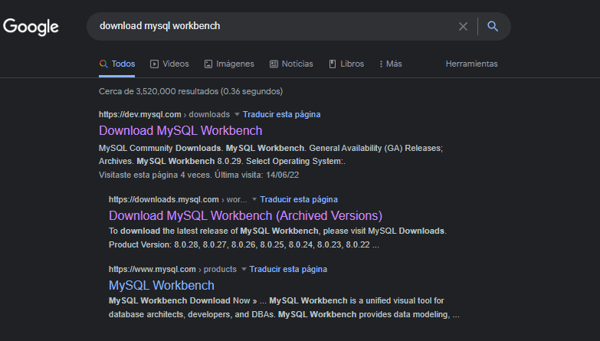

Una vez en la pagina debemos podemos observar que descargaremos la ultima versión de MySQL Workbench, procedemos a seleccionar el sistema operativo que poseemos en este caso “Microsoft Windows”, una vez elegido el sistema operativo damos clic en “Download”.

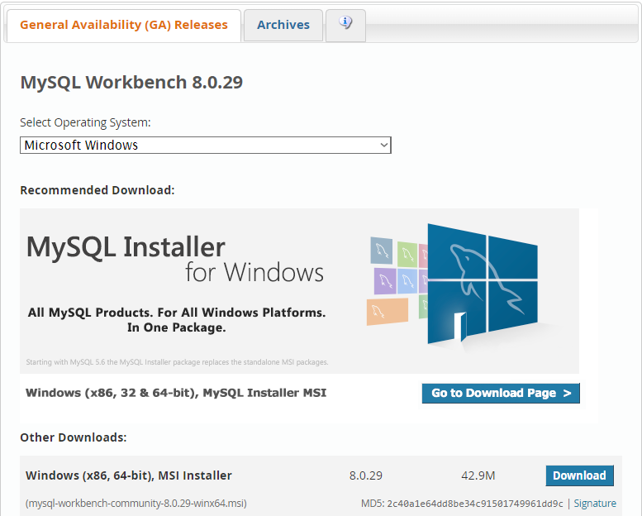

Una vez le damos clic en Download nos redirige a la siguiente pagina donde nos pide que nos registremos o iniciemos sesión pero esto no es necesario ya que podemos descargar el programa sin necesidad de registrarse o iniciar sesión, para saltarnos esto debemos dar clic en “No thanks, Just start my download”.

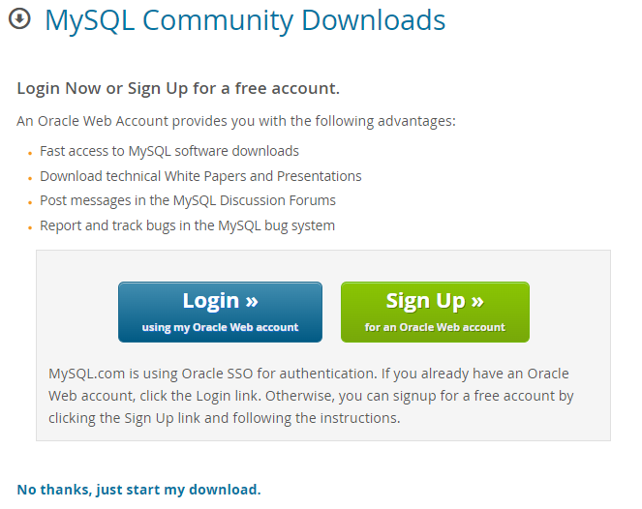

Debemos elegir el directorio donde lo vamos a descargar y le damos clic en “guardar”.

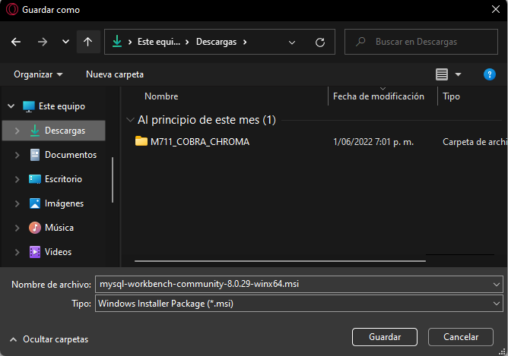

Si hemos seguido los pasos correctamente ya tenemos el launcher el sistema, ahora procedemos con la instalación del mismo, para ello nos dirigimos al directorio donde descargamos el launcher del MySQL Workbench y damos doble clic para ejecutarlo.

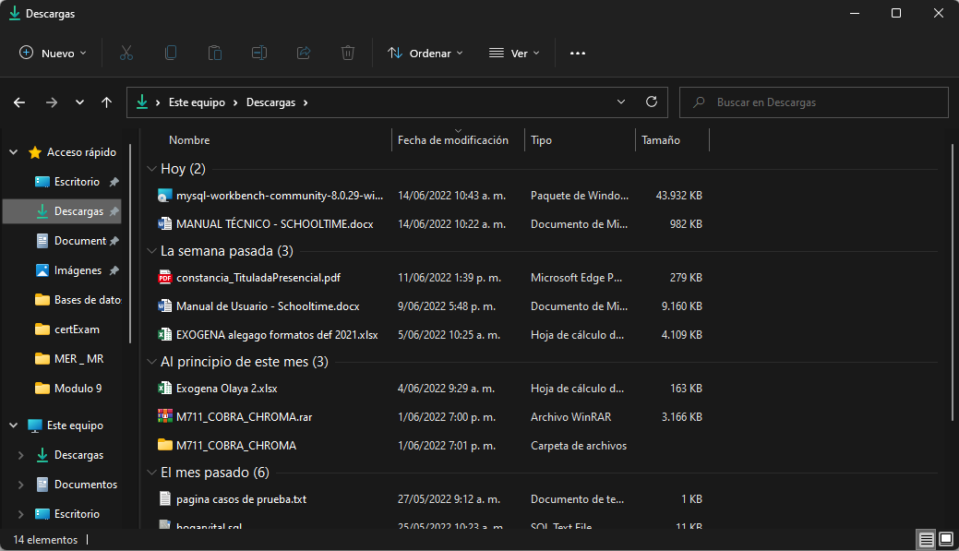

Al ejecutar el programa nos saldra una ventana para proceder con la instalación del programa, para ello daremos clic en “Next >”.

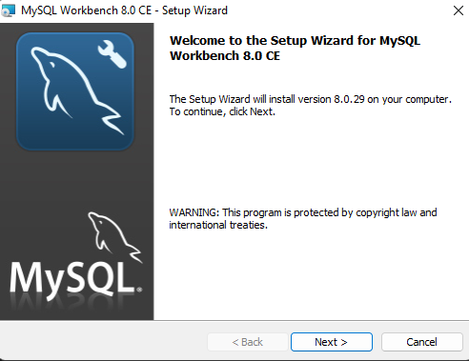

Luego de esto nos seleccionara un directorio para proceder con la instalación del programa, en este caso lo dejaremos en el valor por defecto el cual es “C:\Program Files\MySQL\MySQL Workbench 8.0 CE\” para procegir daremos clic en “Next >”.

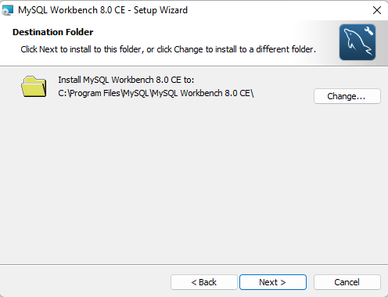

Seleccionamos la version “Complete” y damos clic en “Next >”.

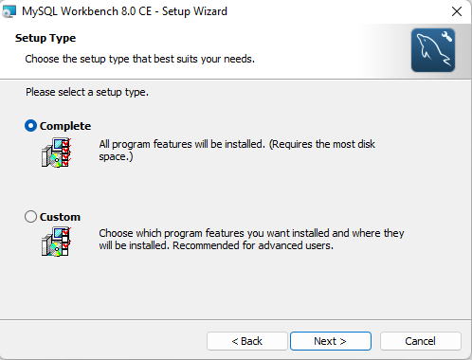

Luego nos dice que verifiquemos todo para proceder con la instalación del programa, para ello damos clic en “Install” despues de verificar que todo este bien.

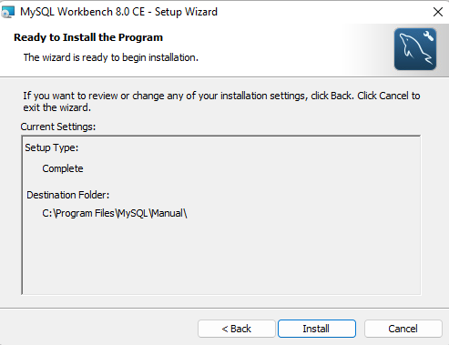

Una vez que damos clic en “Install” nos dice que debemos dar permisos para que el programa realice cambios en el sistema para ello debemos dar clic en “SI” (No es posible tomar captura), una vez damos los permisos observamos como se empieza a instalar el programa.

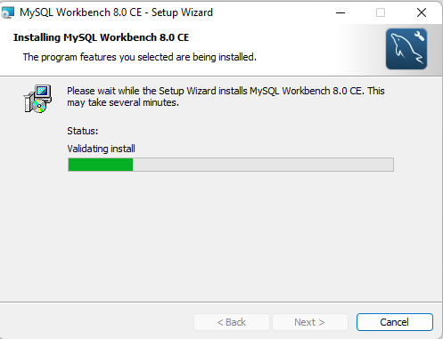

Una vez termine la instalación debemos dar clic en “Finish” y ya tendremos instalado MySQL Workbench.

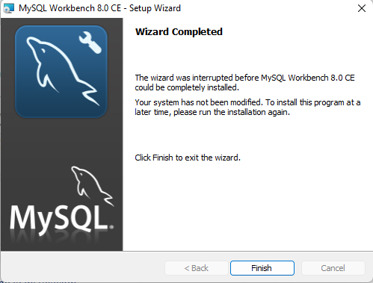

Para verificar que si instalo debemos ir a buscar el programa y abrirlo.

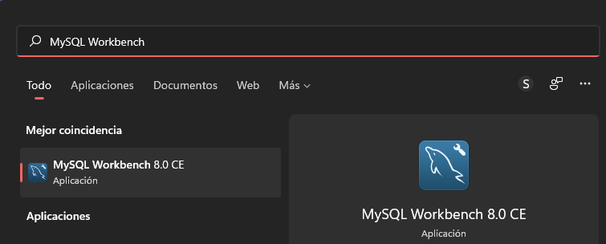

Si se realizaron todos los pasos de forma correcta ya podremos visualizar y utilizar el programa.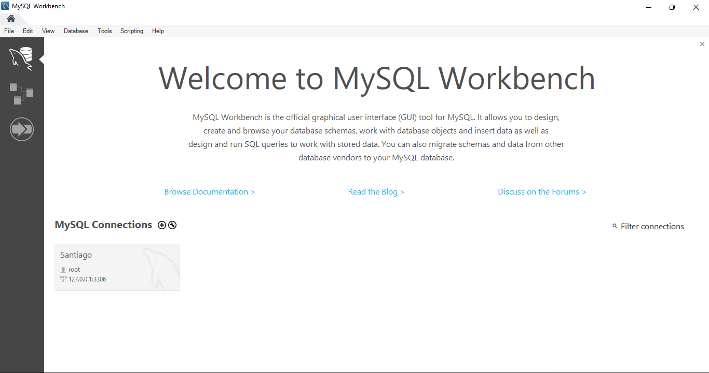

XAMPP:

Para la instalación de XAMPP debemos dirigirnos al navegador de su preferencia y buscar “xampp download” e ingresamos a la primera pagina.

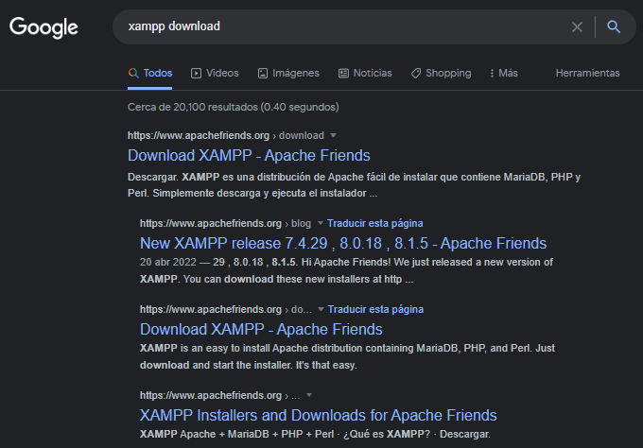

Una vez en la pagina vamos a nuestro sistema operativo en este caso “Microsoft Windows” y debemos dar clic en “Descargar” en la ultima version que es “8.1.6”.

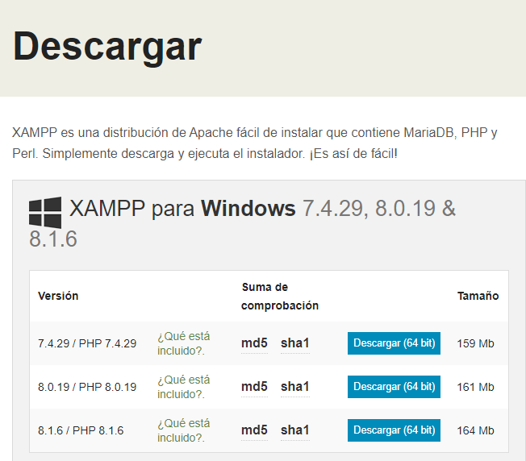

Una vez demos clic “Descargar” Se nos abrira una pagina nueva la cual nos dice que que la descarga debe empezar de forma automatica, de no ser así debemos dar clic en “Haz clic aquí.”.

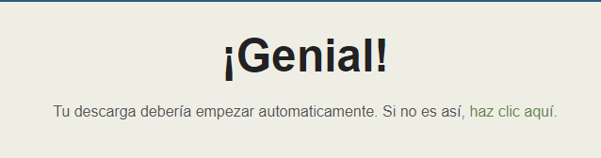

En caso de tener que dar clic en “Haz clic aquí.” Nos redirije a la siguiente pagina y tendremos que dar clic en el boton “Download Lastest Version” y esperamos a que descargue.

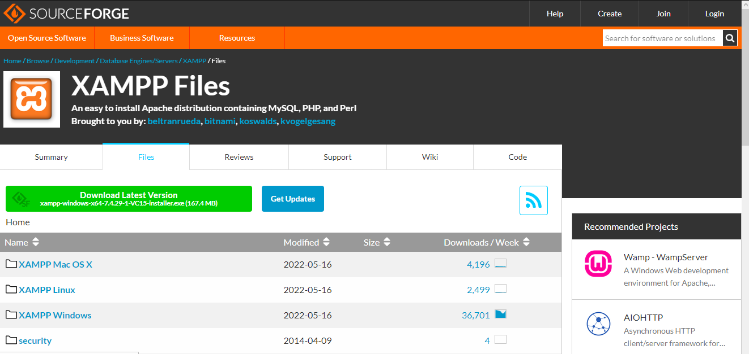

Una vez demos clic o se inicie la descarga de forma automatica o de forma manual, debemos elegir un directorio y dar clic en “Guardar” para terminar de descargar el launcher de XAMPP.

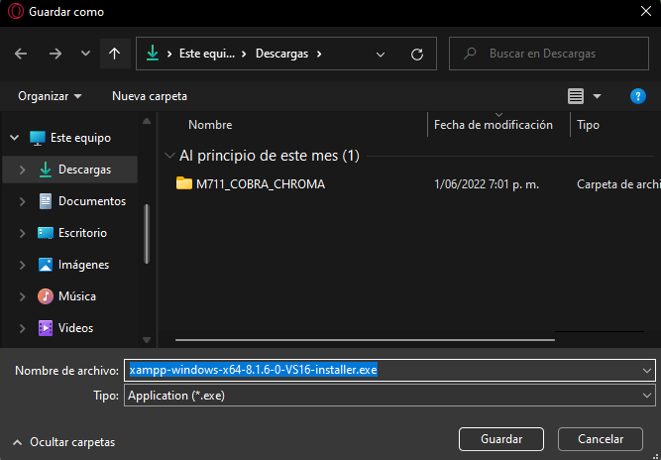

Si hemos seguido los pasos correctamente ya tenemos el launcher en el sistema, ahora procedemos con la instalación del mismo, para ello nos dirigimos al directorio donde descargamos el launcher del XAMPP y damos doble clic para ejecutarlo.

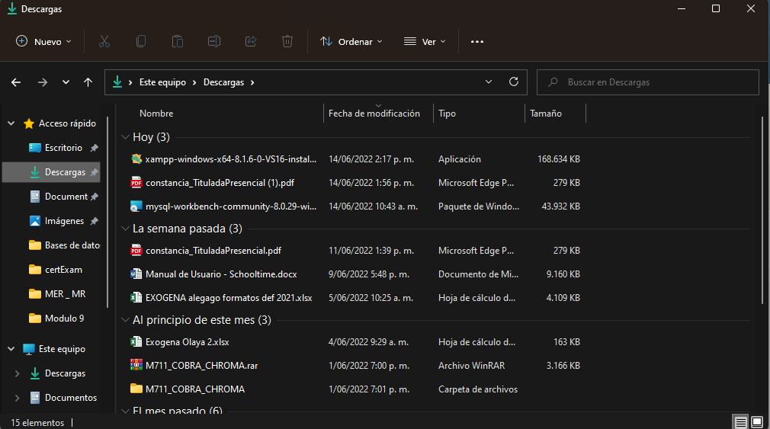

Una vez que ejecutemos el launcher nos dice que debemos dar permisos para que el programa realice cambios en el sistema para ello debemos dar clic en “SI” (No es posible tomar captura), una vez damos los permisos observamos como se nos abre una ventana de advertencia que nos dice que el launcher va a activar algunas funciones en el sistema, asi que daremos clic en “Ok”.

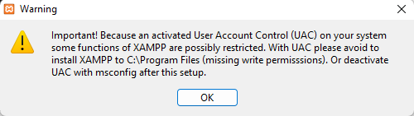

Una vez damos clic en “Ok” se abre otra ventana para proceder con la instalación de XAMPP, a lo que daremos “Next >”.

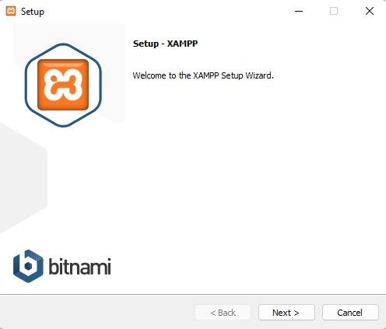

Seleccionamos los componentes a instalar en el sistema y damos clic en “Next >”.

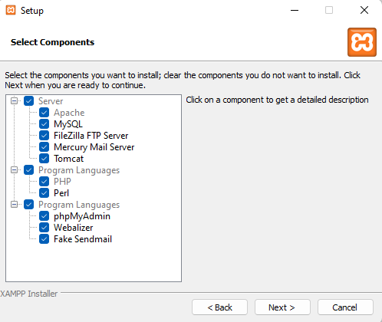

Luego debemos elegir el directorio en el que se va almacenar el programa el cual es “C:\xampp” y damos clic en “Next >”.

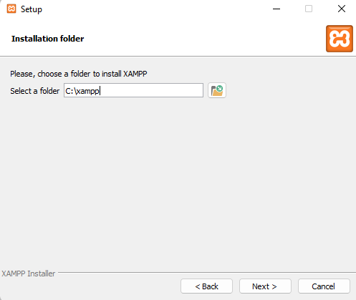

Luego de seleccionar el directorio tendremos que elegir el idioma del programa (English - Deutsch), seleccionamos “English” y damos clic en “Next >”.

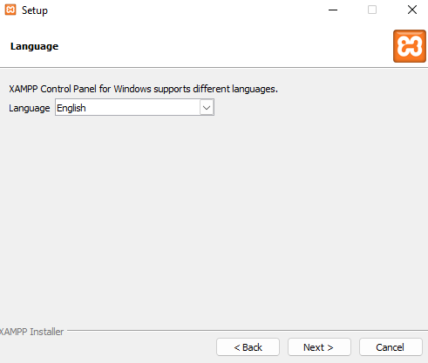

Nos saldra la siguiente información sobre Bitnami for XAMPP, daremos clic en “Next >”.

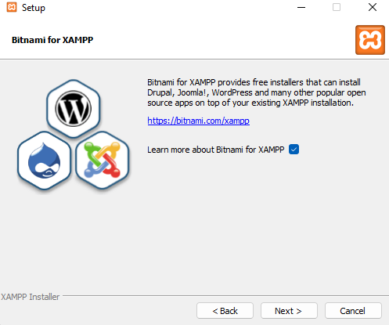

Es posible que al dar clic en “Next >” nos reenvie a nuestro navegar a la siguiente pagina, en esta pagina no haremos nada ya que esta pagina es meramente informativa.

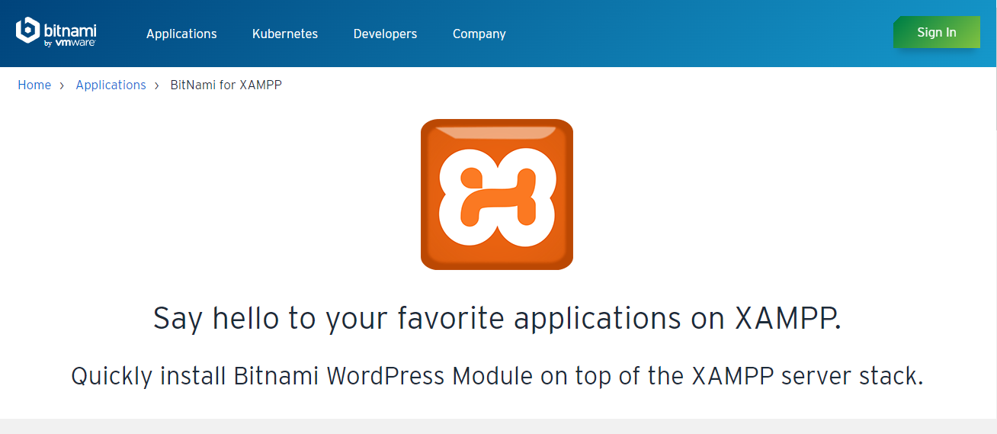

Volvemos a la ventana del instalador veremos que el launcher esta listo para instalar el XAMPP asi que daremos clic en “Next >”.

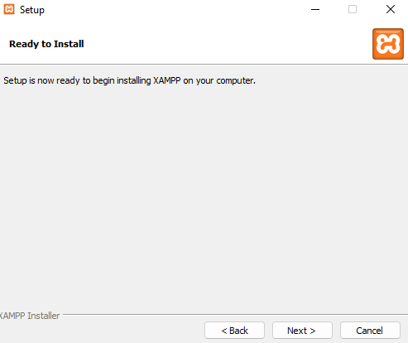

Ahora esperamos a que se instale el programa en nuestro sistema.

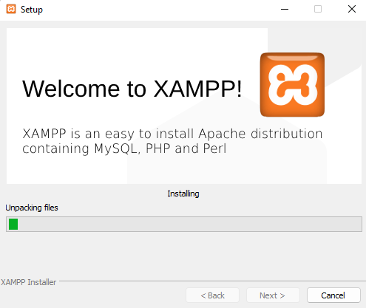

Una vez termine la instalación del programa nos saldra esta ventana y daremos clic en “Finish” para dar por finalizada la instalación del programa XAMPP.

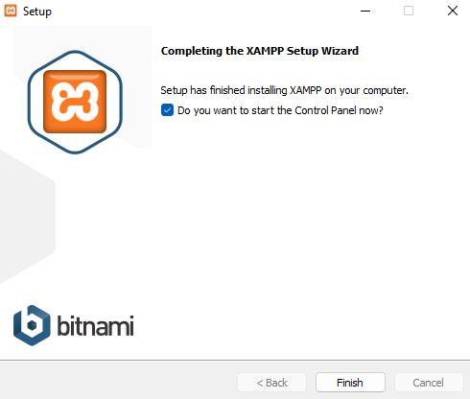

Cuando damos clic en “Finish” podremos observar en la barra de tareas del dispositivo como el XAMPP se abre de forma automatica dandonos a entender que fue instalado de forma correcta.



Asi se visualiza el XAMPP cuando lo abrimos en el dispositivo.

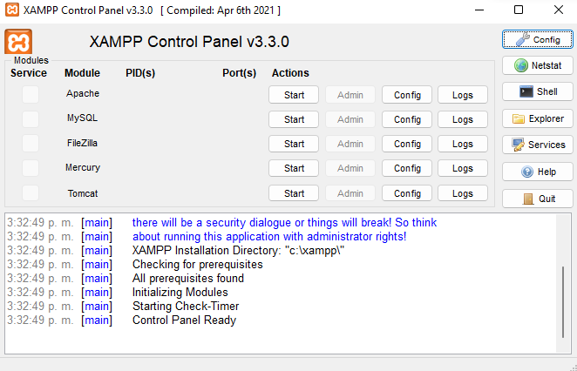

Visual Studio Code:

Para la instalación de Visual Studio Code debemos dirigirnos al navegador de su preferencia y buscar “visual studio code download” e ingresamos a la segunda pagina.

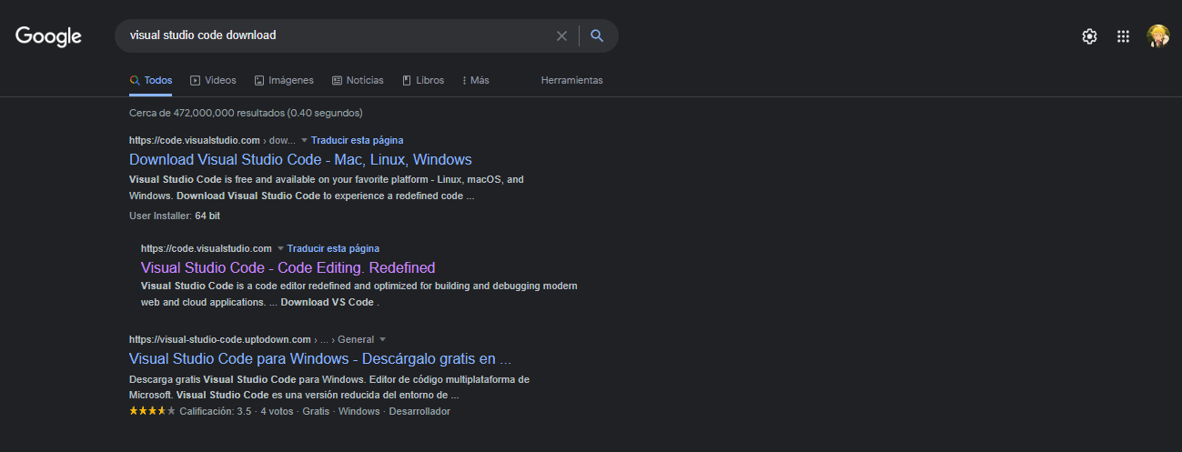

Una vez en la pagina damos clic en la flecha para desplegar lo sistemas operativos, en nuestro no es necesario ya que lo vamos a instalar en un sistema operativo “Microsoft Windows” por lo que debemos dar clic en “Download for Windows”.

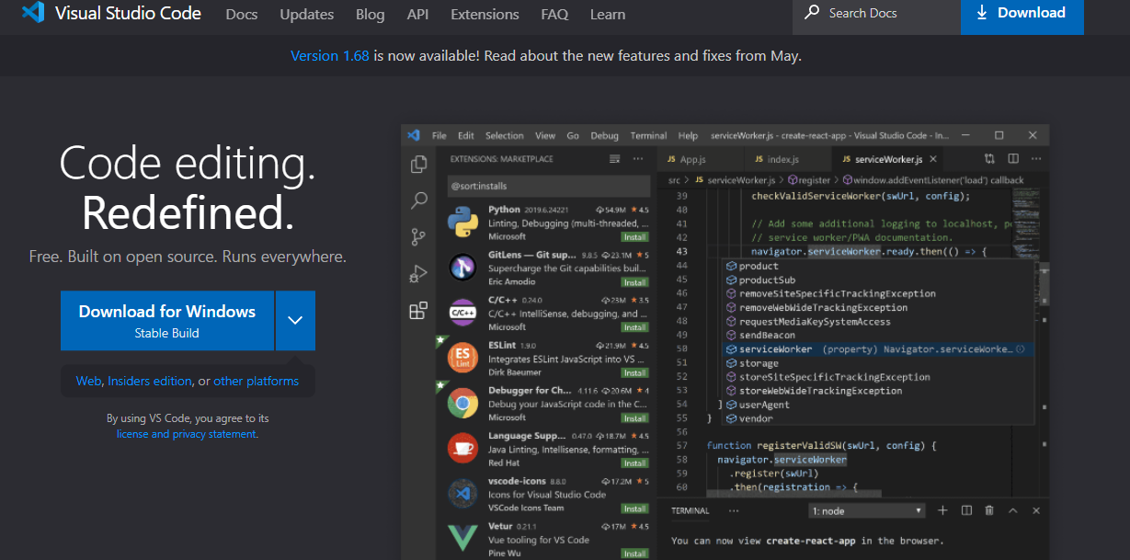

Asi mismo como se nos abre el explorador de archivos para guardar el launcher se nos abre una nueva pestaña en el navegador con la documentación de Visual Sstuido Code.

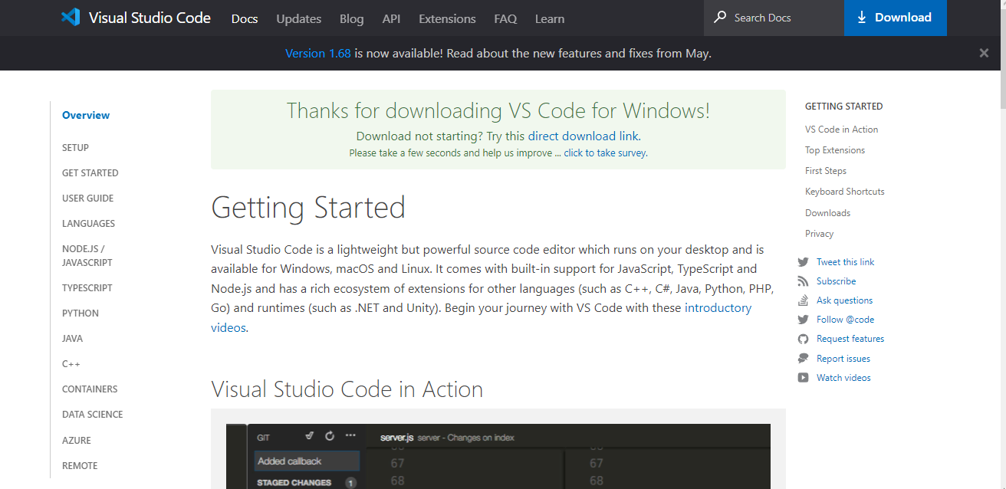

Seleccionamos el directorio en el que queremos quede se descargue el launcher de Visual Studio Code y daremos clic en “Guardar”.

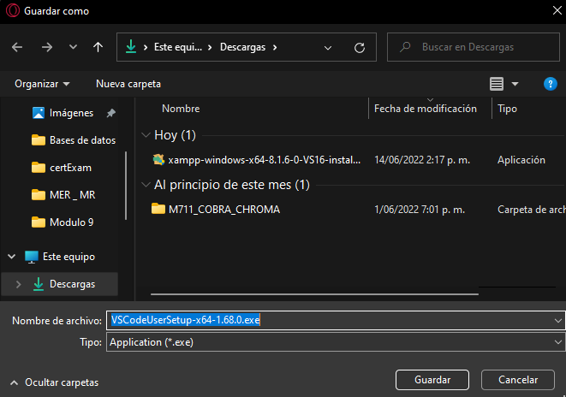

Ahora nos dirigimos al directorio donde descargamos el launcher de Visual Studio Code y damos doble clic en el launcher para ejecutarlo y proceder con la instalación del programa.

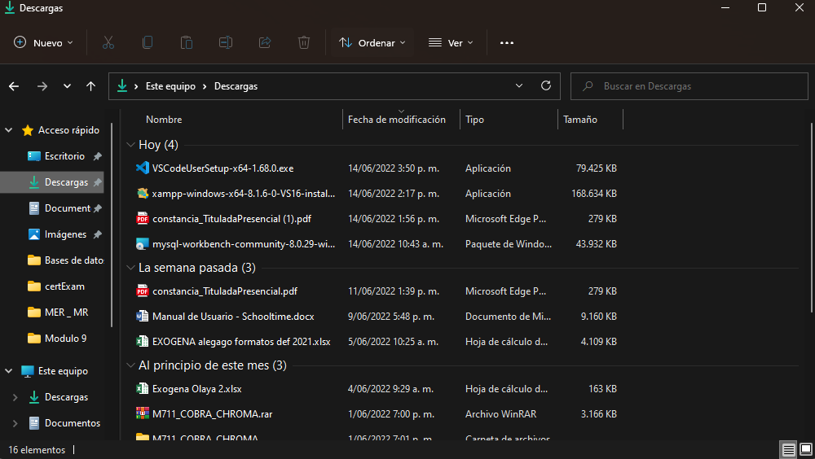

Una vez que ejecutemos el launcher se nos abrira una ventana para proceder con la instalación, lo primero que veremos seran los terminos de uso del programa los cuales debemos aceptar dando clic en “Acepto el acuerdo” y luego dando clic en “Siguiente >”.

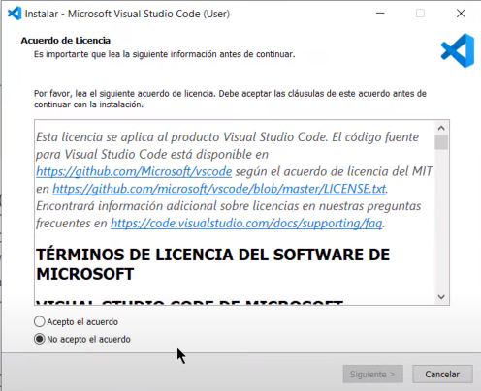

Seleccionamos el directorio en el cual queremos que se instale el programa Visual Studio Code el cual es “C:\Users\AppData\Local\Programs\Microsoft VS Code” luego daremos clic en “Siguiente >”.

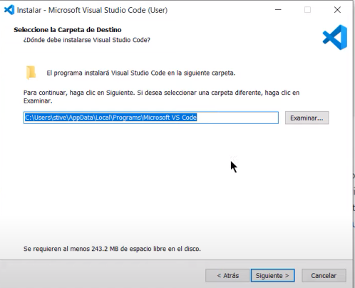

Luego nos pide que seleccionemos una carpeta de inicio la cual es “Visual Studio Code” y daremos clic en “Siguiente >”.

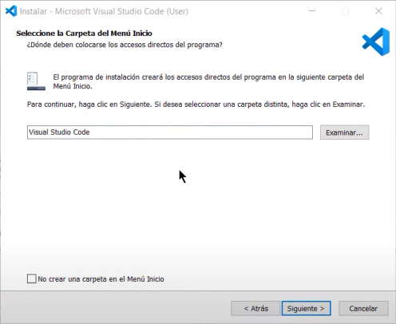

Luego nos pide que selecciones las tareas adicionales para el Visual Studio Code, esto lo dejaremos por defecto y daremos clic en “Siguiente >”.

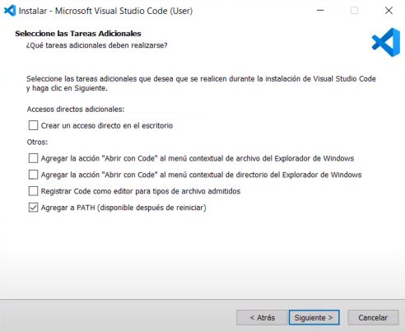

Verificamos que todo este acorde a lo que configuramos anteriormente, Si todo esta bien daremos clic en “Instalar”.

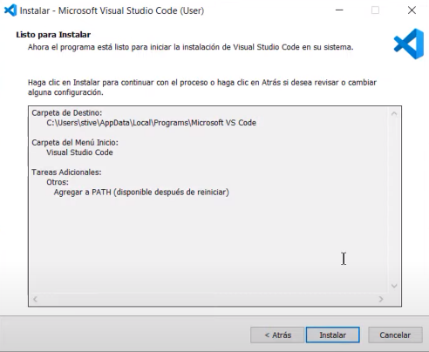

Esperamos a que se instale el programa en nuestro dispositivo.

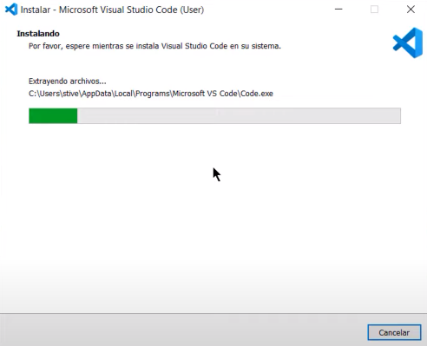

Una vez termine de instalar el programa Visual Studio Code daremos clic en “Finalizar”.

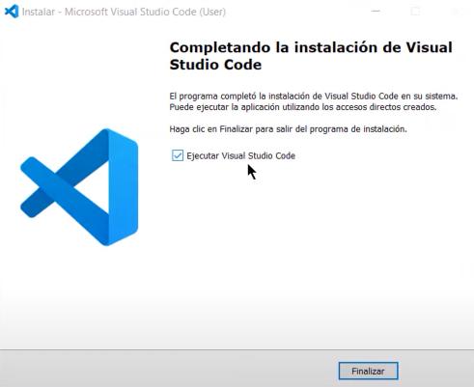

Cuando damos clic en “Finish” podremos observar en la barra de tareas del dispositivo como el Visual Studio Code se abre de forma automatica dandonos a entender que fue instalado de forma correcta.



Asi se visualiza el Visual Studio Code cuando lo abrimos en el dispositivo.

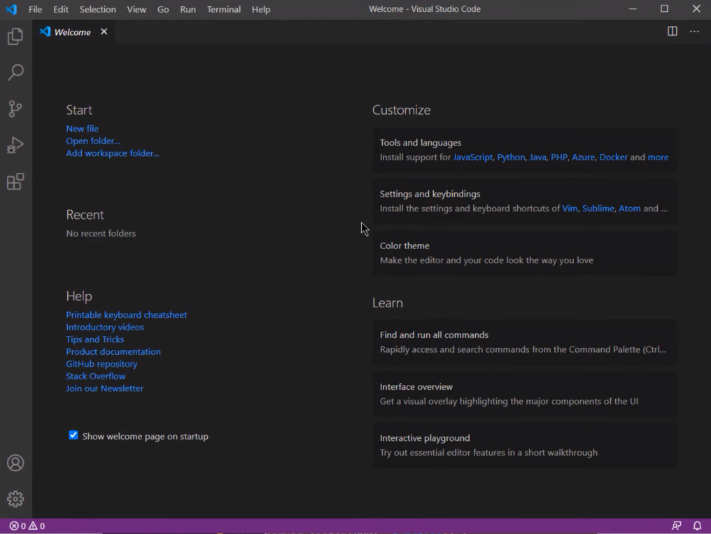

Git:

Para la instalación de Git debemos dirigirnos al navegador de su preferencia y buscar “git download” e ingresamos a la primera pagina.

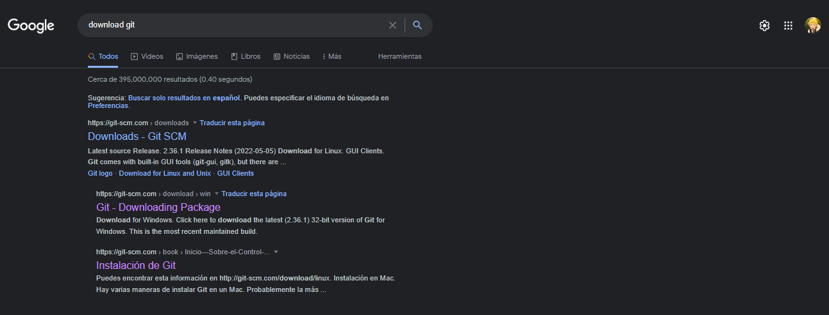

Una vez en la pagina damos clic en el sistema operativo en el que queremos descargar el programa, en nuestro no es necesario ya que lo vamos a instalar en un sistema operativo “Microsoft Windows” por lo que debemos dar clic en “Download for Windows”.

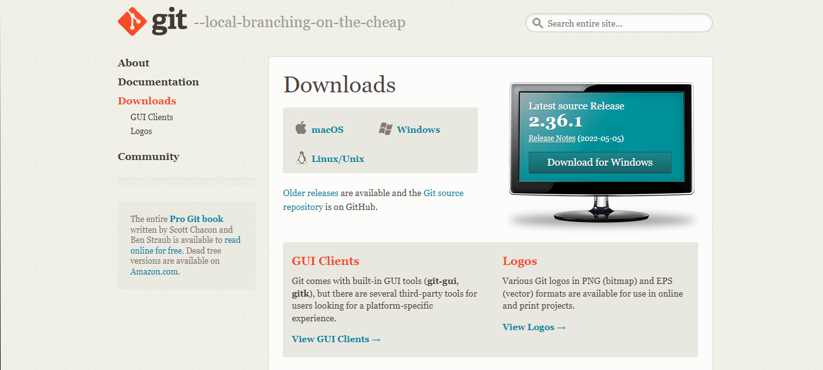

Esto nos va a redirigir a los instaladores de Git, en nuestro caso lo vamos a instalar en un sistema de 64-bit y descargaremos el Git “Standalone Installer”.

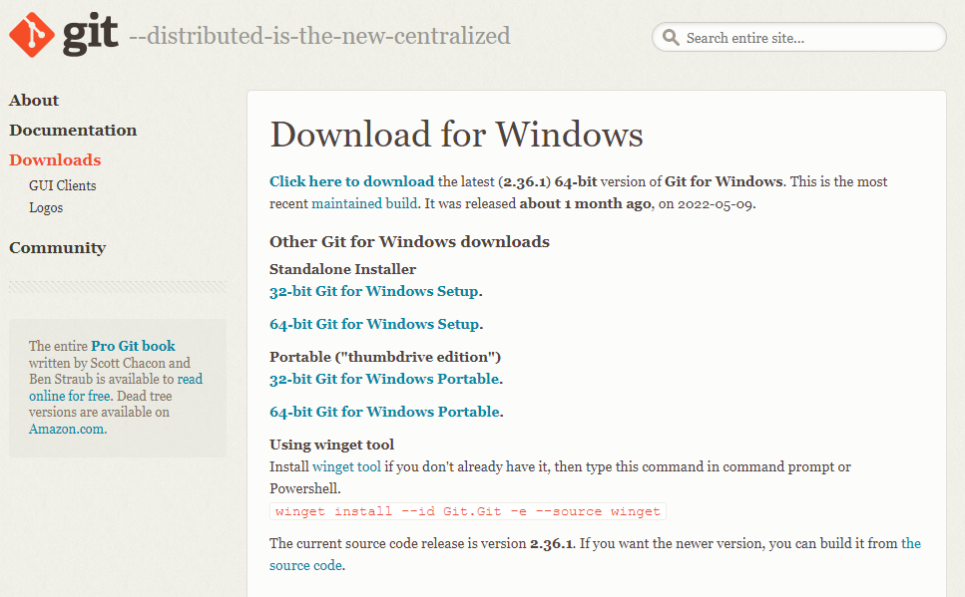

Debemos seleccionar el directorio en el que queremos que se descargue el launcher de git y daremos clic en “Guardar”.

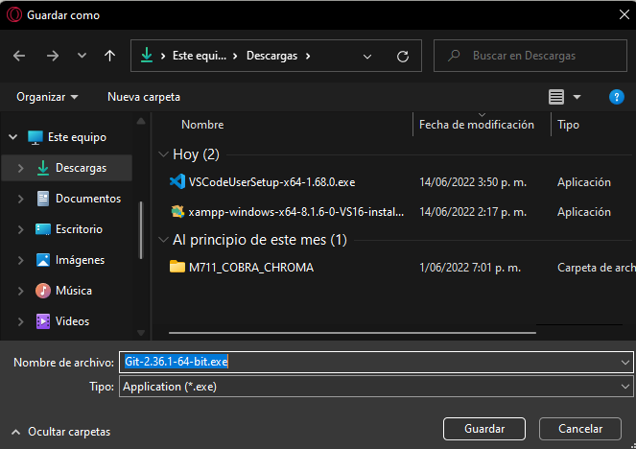

Ahora nos dirigimos al directorio donde descargamos el launcher de Git y damos doble clic en el launcher para ejecutarlo y proceder con la instalación del programa.

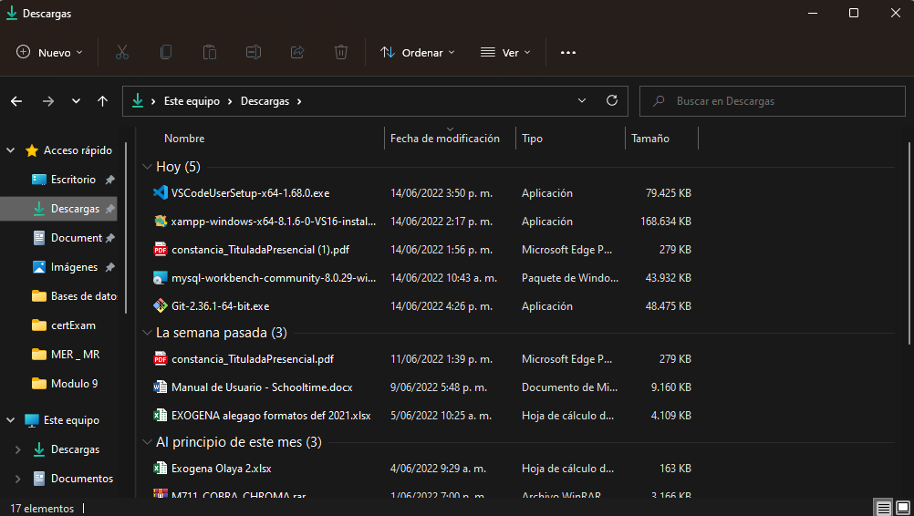

Una vez que ejecutemos el launcher nos dice que debemos dar permisos para que el programa realice cambios en el sistema para ello debemos dar clic en “SI” (No es posible tomar captura), una vez damos los permisos podremos observar la licencia de Git, procedemos a dar clic en “Next”.

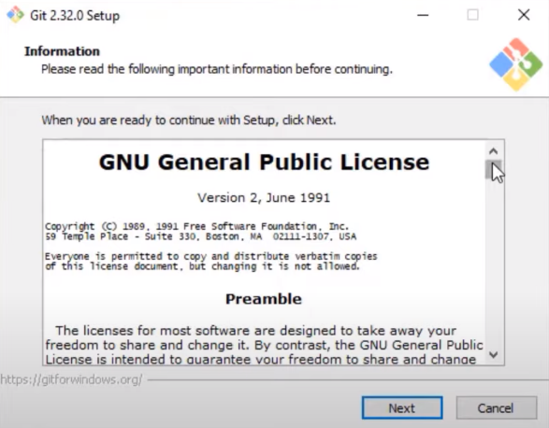

Debemos seleccionar el directorio donde queremos que se instale el programa Git en este caso sera el directorio “C:\Program Files\Git” y daremos clic en “Next”.

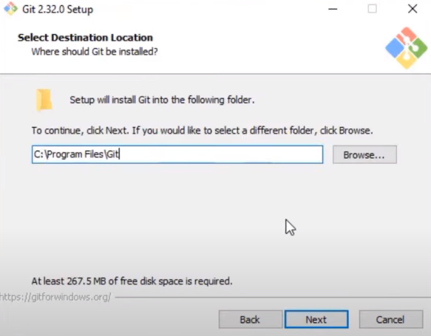

Nos pide que seleccionemos los componentes que deseemos instalar, en este caso lo dejaremos por defecto y daremos clic en “Next”.

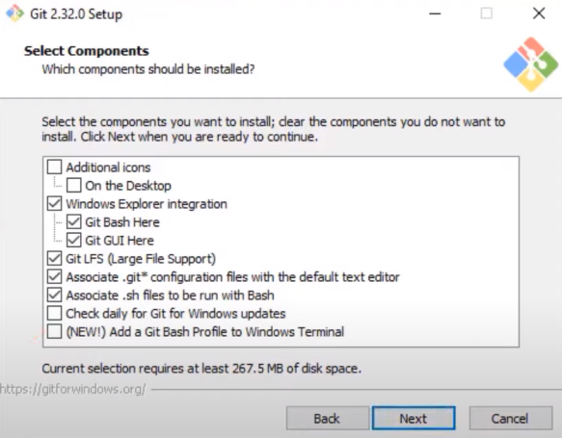

Debemos elegir el nombre del directorio donde se guardara la mayoria de cosas de Git en este caso se llamara “Git” y daremos clic en “Next”.

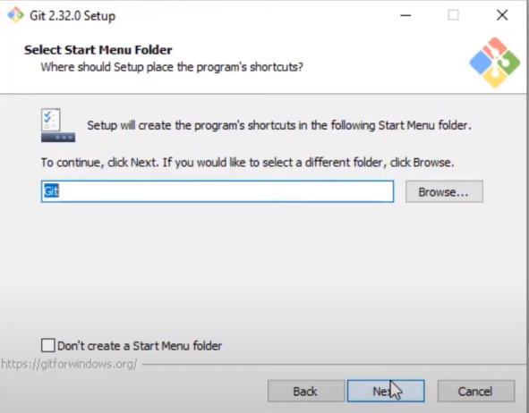

Nos pide que elijamos una editor default para el Git, lo dejaremos como esta y daremos clic en “Next”.

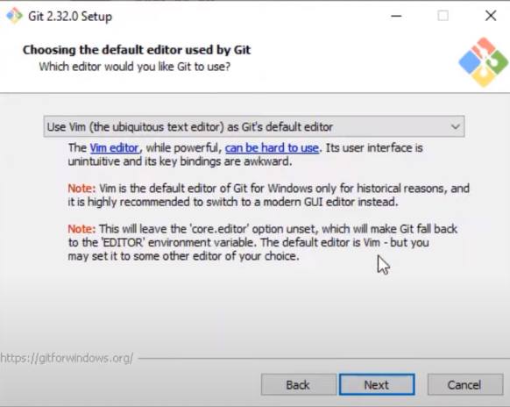

Nos pide que definamos un nombre para la rama inicial de Git, esta opción la dejaremos en “Let Git Decide” y daremos clic en “Next”.

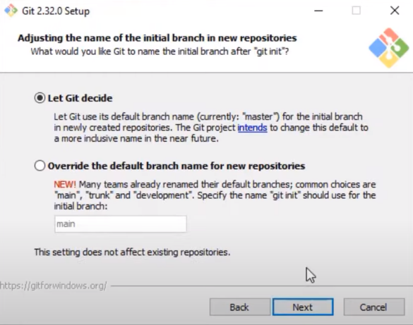

En esta opción debemos elegir “Git from the command line and also from 3rd-party software” para que otros programas como lo son “PowerShell”, “Simbolo del sistema (cmd)” o la terminal de Visual Studio Code puedan utilizar comandos de Git, una vez seleccionada la opción daremos clic en “Next”.

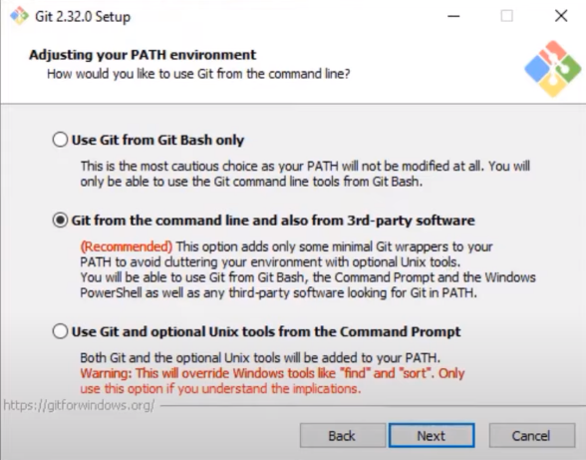

En esta opción debemos elegir “Use the OpenSSL library” para que Git con esta librería se pueda comunicar con los repositorios de la web, luego daremos clic en “Next”.

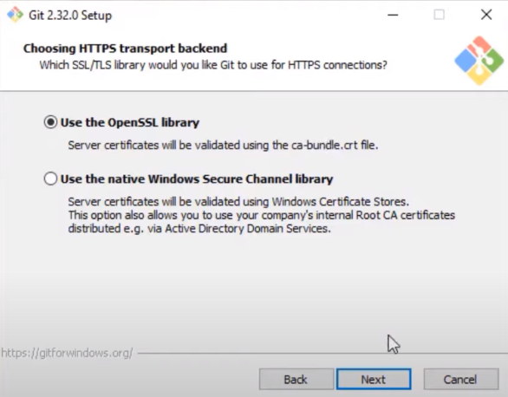

En esta opción debemos elegir “Checkout Windows-style, commit Unix-style line endings” para el comportamiento del enter dentro de la consola ya que en cada sistema operativo cambia, debemos dejarlo en esta opción para que Git combierta desde cada sistema operativo al estilo Unix que es la forma standard para no tener conflictos con otros sistemas operativos, luego debemos dar clic en “Next”.

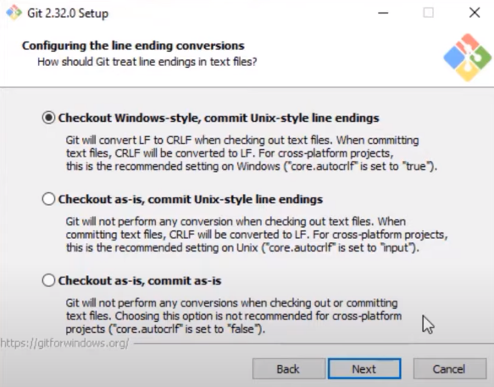

En esta opción debemos elegir que tipo de terminal queremos utilizar para git bash, elegiremos “Use MinTTY (the default terminal of MSYS2)” que es la terminal predeterminada de Git,luego daremos clic en “Next”.

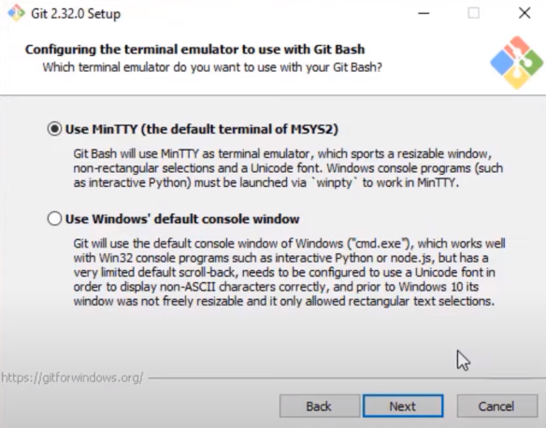

En esta opción debemos elegir “default (fast-forward or merge)” para el comportamiento del comando “git pull” ya que queremos que sea lo mas rapido posible, Luego debemos dar clic en “Next”.

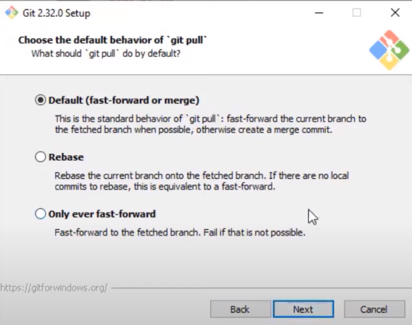

En esta opción debemos elegir “Git Credential Manage Core” para que Git mantenga las credenciales en el sistema y no las borre, Luego daremos clic en “Next”.

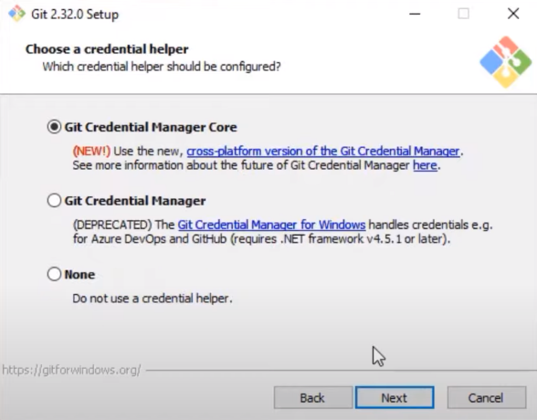

En este apartado nos pide configuraciones extra, dejaremos esto por defecto y daremos clic en “Next”.

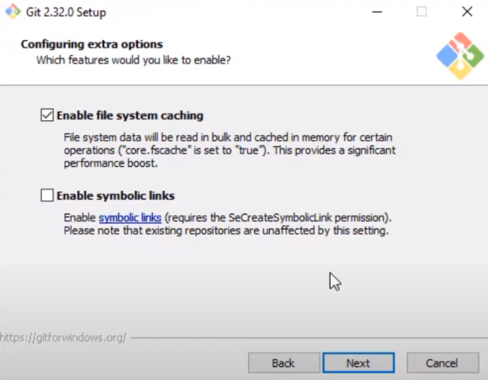

En este apartado nos pide mas configuraciones extra, no seleccionamos nada y damos clic en “Install”.

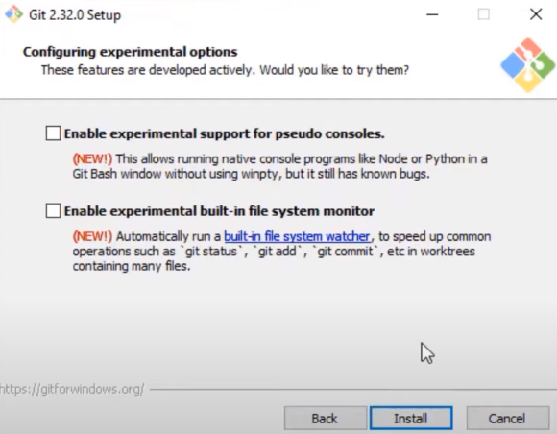

Esperamos a que se instale el programa en nuestro dispositivo.

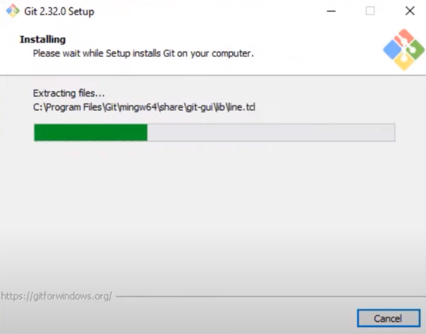

Una vez termine de instalar el programa Git daremos clic en “Finalizar”.

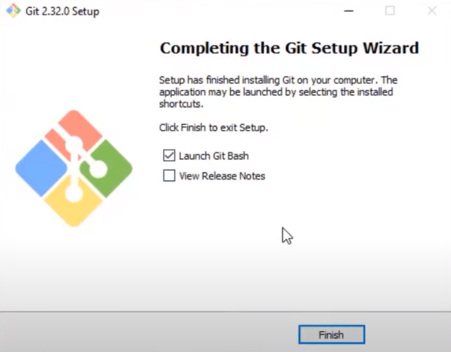

Cuando damos clic en “Finish” podremos observar en la barra de tareas del dispositivo como el Visual Studio Code se abre de forma automatica dandonos a entender que fue instalado de forma correcta.



Asi se visualiza el Git cuando lo abrimos en el dispositivo.

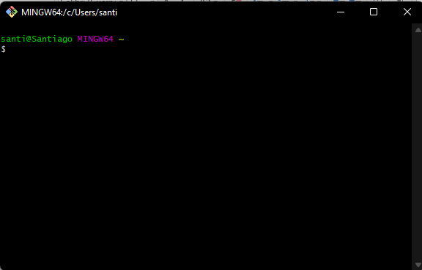

Como descargar el codigo de GitHub

Para descargar el codigo desde la web (GitHub) debemos ir a nuestro navegador de preferencia y buscar “github.com” para abrir la pagina.

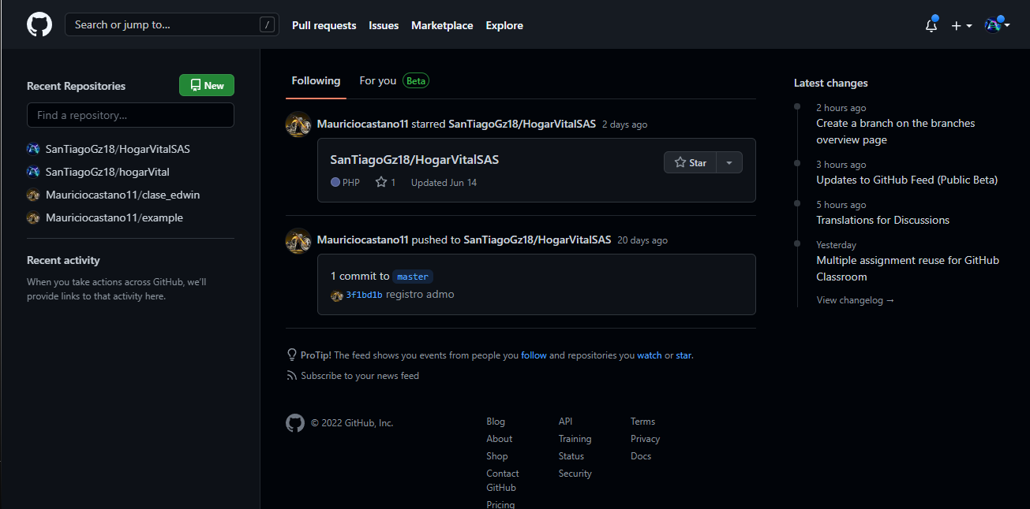

Damos clic en el icono que se encuentra en la esquina superior derecha para desplegar el menu y damos clic en “Your repositories” poder acceder a nuestros repositorios.

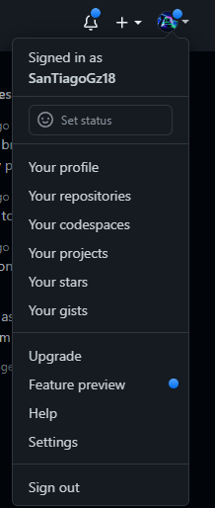

Una vez en el menu de los repositorios debemos acceder al repositorio que tiene todo el codigo.

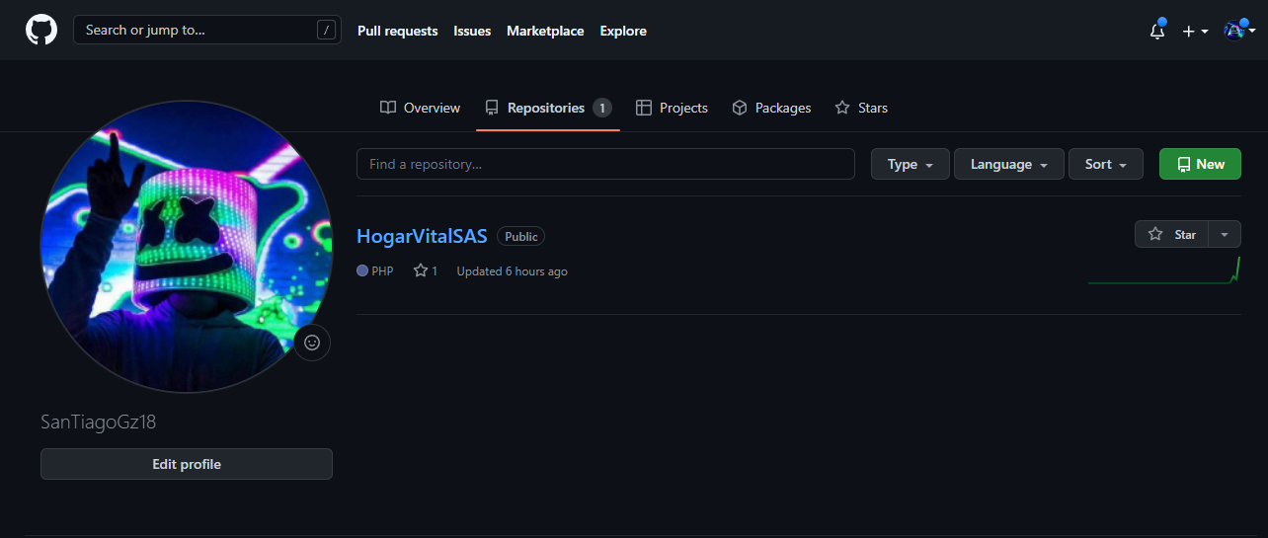

Dentro del repositorio daremos clic en el menu desplegable para obtener el codigo y poder realizar la descarga del codigo del aplicativo web.

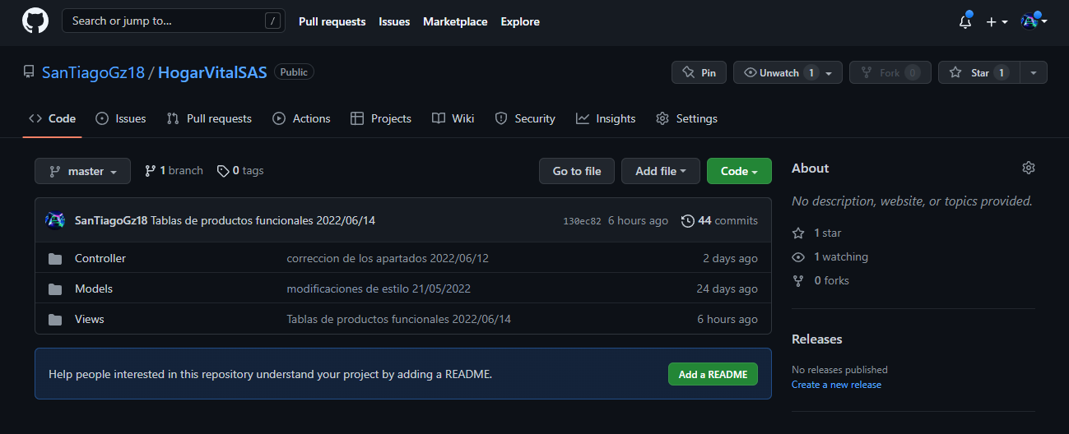

Una vez despleguemos el menu, copiamos la URL que se nos brinda.

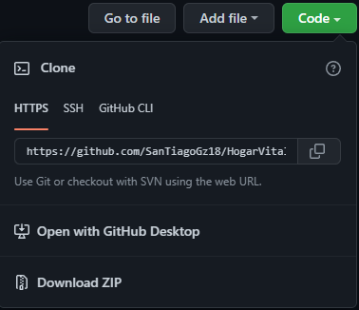

Una vez copiado el codigo nos dirigimos al escritorio de nuestro dispositivo y creamos una carpeta para poder almacenar el codigo.

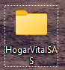

Damos clic derecho sobre la carpeta y seleccionamos “Git Bash Here” para abrir la consola de Git sobre este directorio.

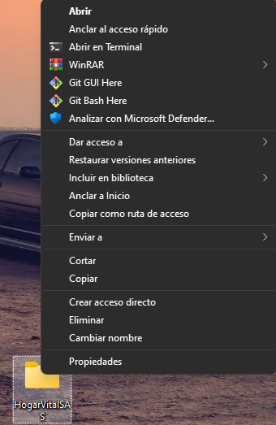

Luego de dar clic en “Git Bash Here” se abrira la consola de Git, En la consola de Git vamos a ejecutar el siguiente comando “Git clone https://github.com/SanTiagoGz18/HogarVitalSAS.git” para descargar el codigo desde la web (GitHub).

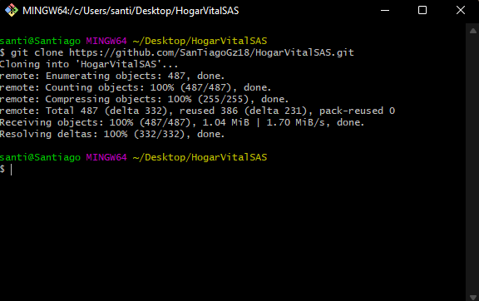

Una vez ejecutado el comando se nos descarga el codigo, lo unico que nos queda es revisar si realmente descargo para ello abrimos la carpeta y verificamos si estan las carpetas del aplicativo.

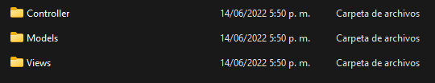

Si las carpetas descagaron ya tendriamos el codigo en nuestro dispositivo.

Instalacion de la base de datos

Para dar uso completo del aplicativo web es necesario tener instalado en el dispositivo XAMPP, copiar la carpeta del proyecto y pegarla en el siguiente directorio del dispositivo: “C:\xampp\htdocs”.

Para darle funcionalidad al proyecto es necesario abrir el programa XAMPP y darle inicio al proceso de Apache y MySQL.

Para evitar errores se recomienda usar el puerto 80 de Apache y el 3306 de MySQL.

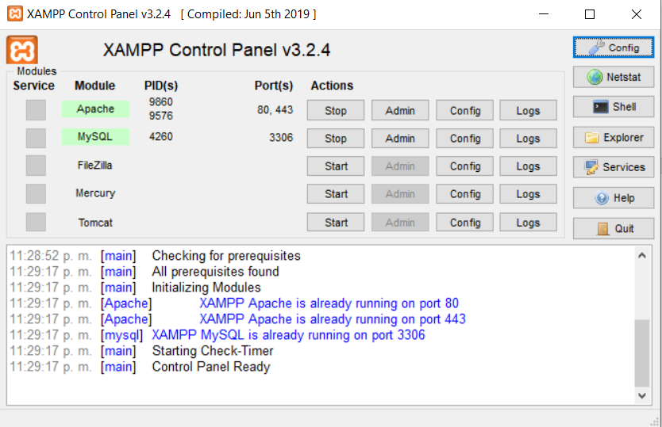

Después debemos abrir el programa Mysql Workbench para poder ejecutar el script de la base de datos, para ejecutar la base de datos debemos seleccionar cada línea de código y darle al símbolo de rayo para ejecutar dicha línea seleccionada.

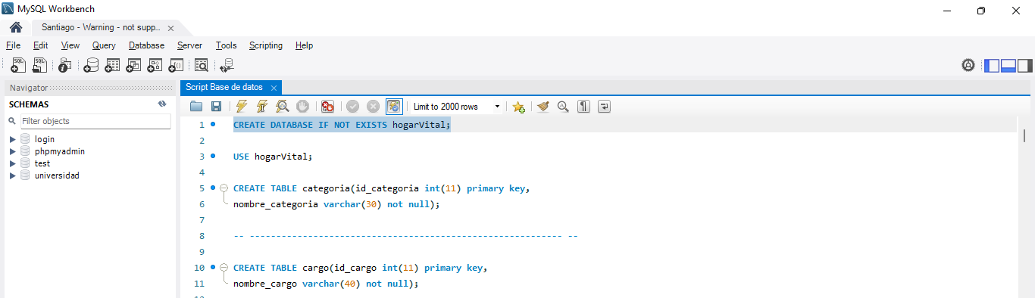

2

1

Para verificar si la línea de código se ejecutó de forma correcta debemos actualizar los schemas dando clic al símbolo de las flechas y verificando que aparezca la base de datos con el nombre “hogarVital”, adicional a esto, en la parte baja de la pantalla nos sale si se ejecutó de forma correcta.

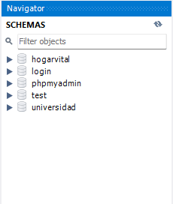

1

Ahí podemos observar cómo se creó la base de datos de forma correcta, para continuar con la instalación de la base de datos se deben ejecutar el resto de las líneas de código (Algunas funciones necesitan varias líneas de código para poder ejecutarse de forma correcto, por ello existen unas separaciones por guiones “-“ para indicar hasta donde se ejecuta cada función).



Cuando se termina de ejecutar la base de datos se debe visualizar de la siguiente forma

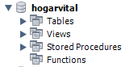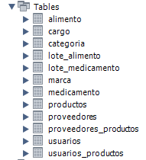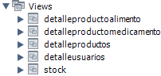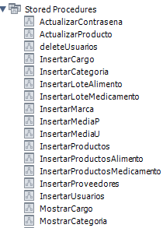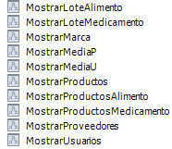

Después de haber seguido correctamente los pasos anteriores ya deberíamos de tener la base de datos correctamente instalada.

Instalación del proyecto

Para poder instalar el proyecto debemos descargar el código desde la web (GitHub) este paso ya lo realizamos anteriormente e instalar la base de datos que ya realizamos anteriormente, ahora la carpeta donde descargamos el código debemos moverla al siguiente directorio “C:\xampp\htdocs”.

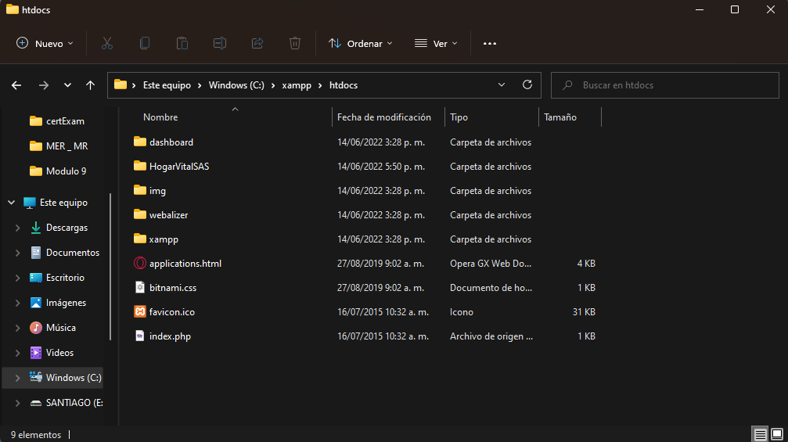

Ahora procedemos a abrir el aplicativo web para ello hay dos formas:

Forma 1:

Ingresamos al siguiente directorio “C:\xampp\htdocs\HogarVitalSAS\Views\Html” para abrir desde los archivos el aplicativo web, debemos abrir el archivo llamado “index.html” que nos enviara al navegador web donde se encuentra el aplicativo web.

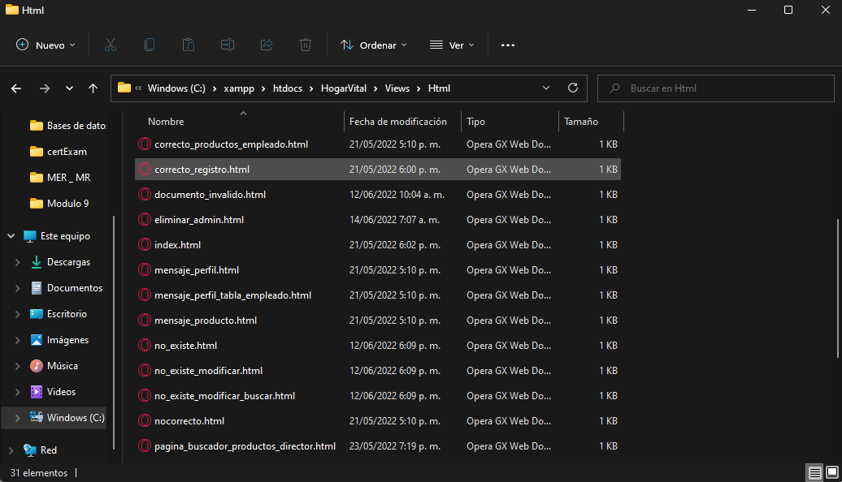

Así se visualiza el aplicativo web en el navegador web.

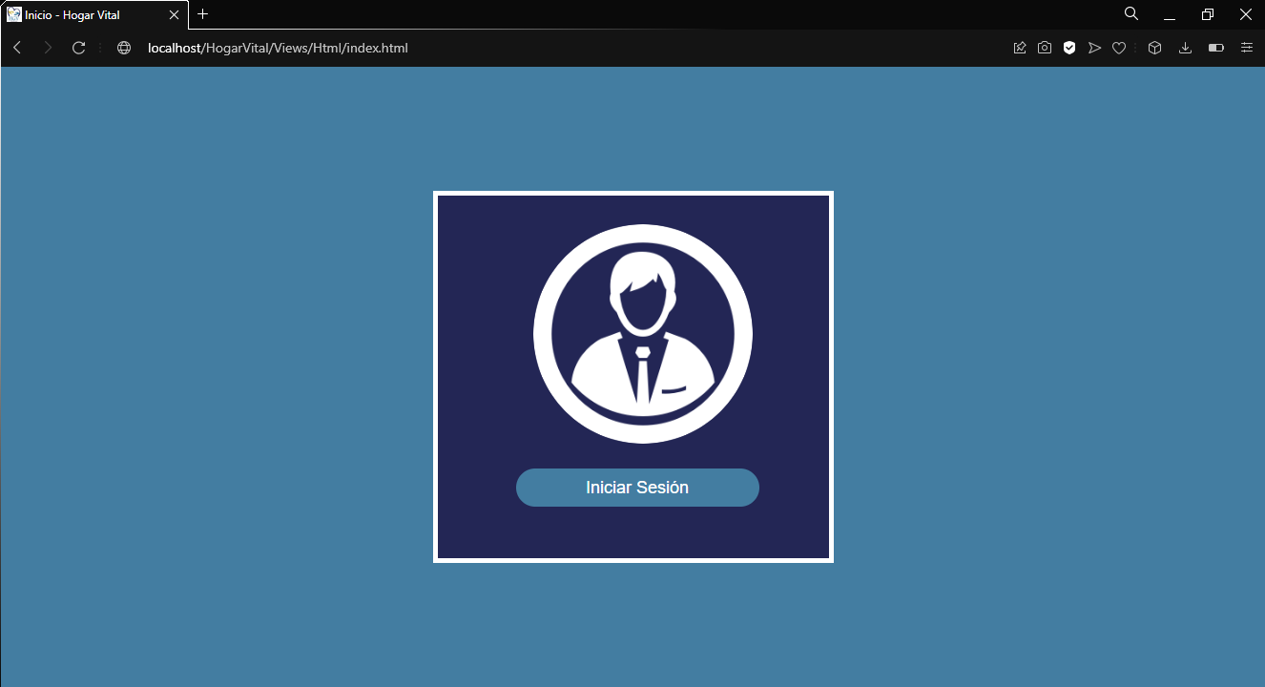

Forma 2:

La otra forma de abrir el aplicativo web es entrando a su navegador de preferencia y accediendo a la siguiente URL “localhost/HogarVital/Views/Html/index.html”

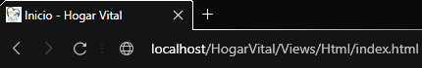

Así se visualiza el aplicativo web en el navegador web



Prueba del aplicativo web

Para poder poner a prueba el aplicativo web debemos estar en la interfaz inicial y dar clic en “Iniciar Sesión” para acceder al sistema.



Al dar clic en “Iniciar Sesión” nos redirige al formulario para poner el correo electrónico y contraseña que se encuentren en el sistema.

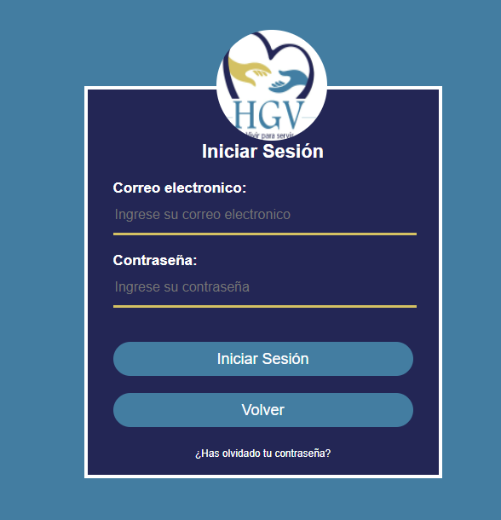

Correo electrónico: Hogargeriatricovital@gmail.com

Contraseña: andres12

Estos son datos de acceso correctos, una vez ingresados los datos podremos acceder al sistema y empezar a realizar funciones dentro del sistema (Dichas funciones están descritas a detalle en el MANUAL DE USUARIO)

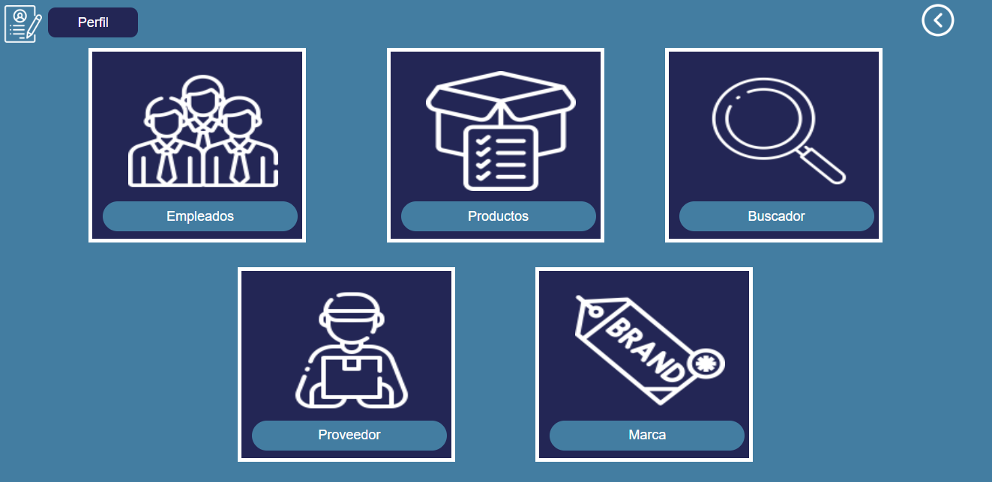

Cuando se ingresan datos erróneos en el iniciar sesión nos arroja un error ya que no estamos registrados en el sistema y debemos pedirle a algún administrador que nos registre en el sistema para poder realizar funciones como empleado o administrador.

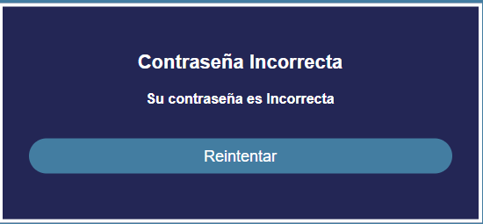

Soluciones de problemas técnicos

Para solucionar algún problema técnico debemos dirigirnos al programa Visual Studio Code y dirigirnos a la línea de código donde se encuentra el error y debemos corregirlo para que siga en funcionamiento, en este caso se solucionara el error que al iniciar sesión con datos incorrectos siempre dice que la contraseña es incorrecta.



Para dar solución debemos dirigirnos al siguiente directorio en Visual Studio Code “C:\xampp\htdocs\HogarVitalSAS\Views\Html\nocorrecto.hmtl” y corregir las líneas de código 11 y 12 cambiando el mensaje que nos arroja

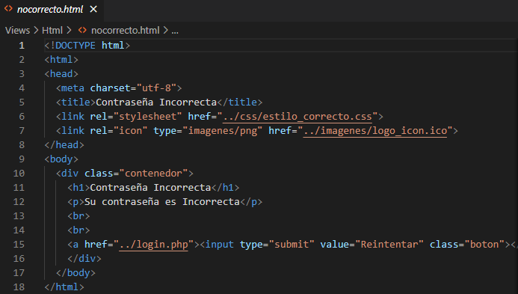

Debemos ponerlo de la siguiente manera.

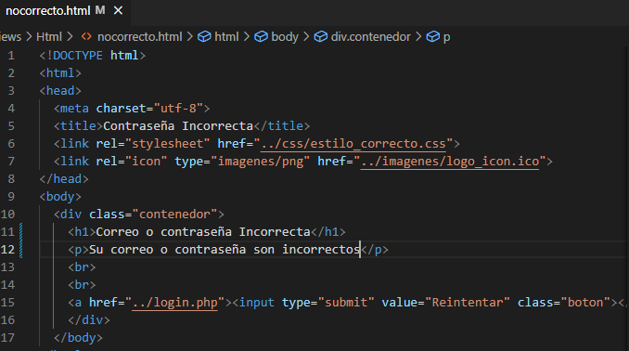

Ahora nos dirigimos a la página a verificar que se hallan realizado los cambios correctamente.

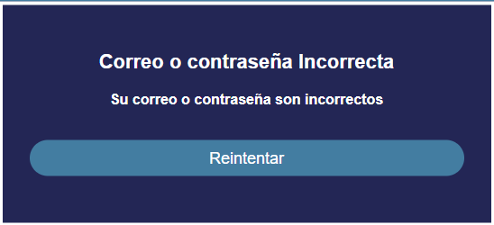

De esta forma se solucionan los errores técnicos del aplicativo web, todo está en saber dónde está el error y solucionarlo de la forma más adecuada posible.

Diagrama de relaciones entre tablas

